La GRAVITATION UNIVERSELLE

I-L'interaction gravitationnelle

a-Mouvement de la Lune-référentiel géocentrique

De multiples observations et expériences ont montré que la Terre tourne autour de l'axe des pôles. Si la Terre ne tournait pas autour de cet axe, les étoiles resteraient immobiles dans le ciel. Le globe terrestre privé de son mouvement de rotation autour de lui-même définit le référentiel géocentrique (fig 1).

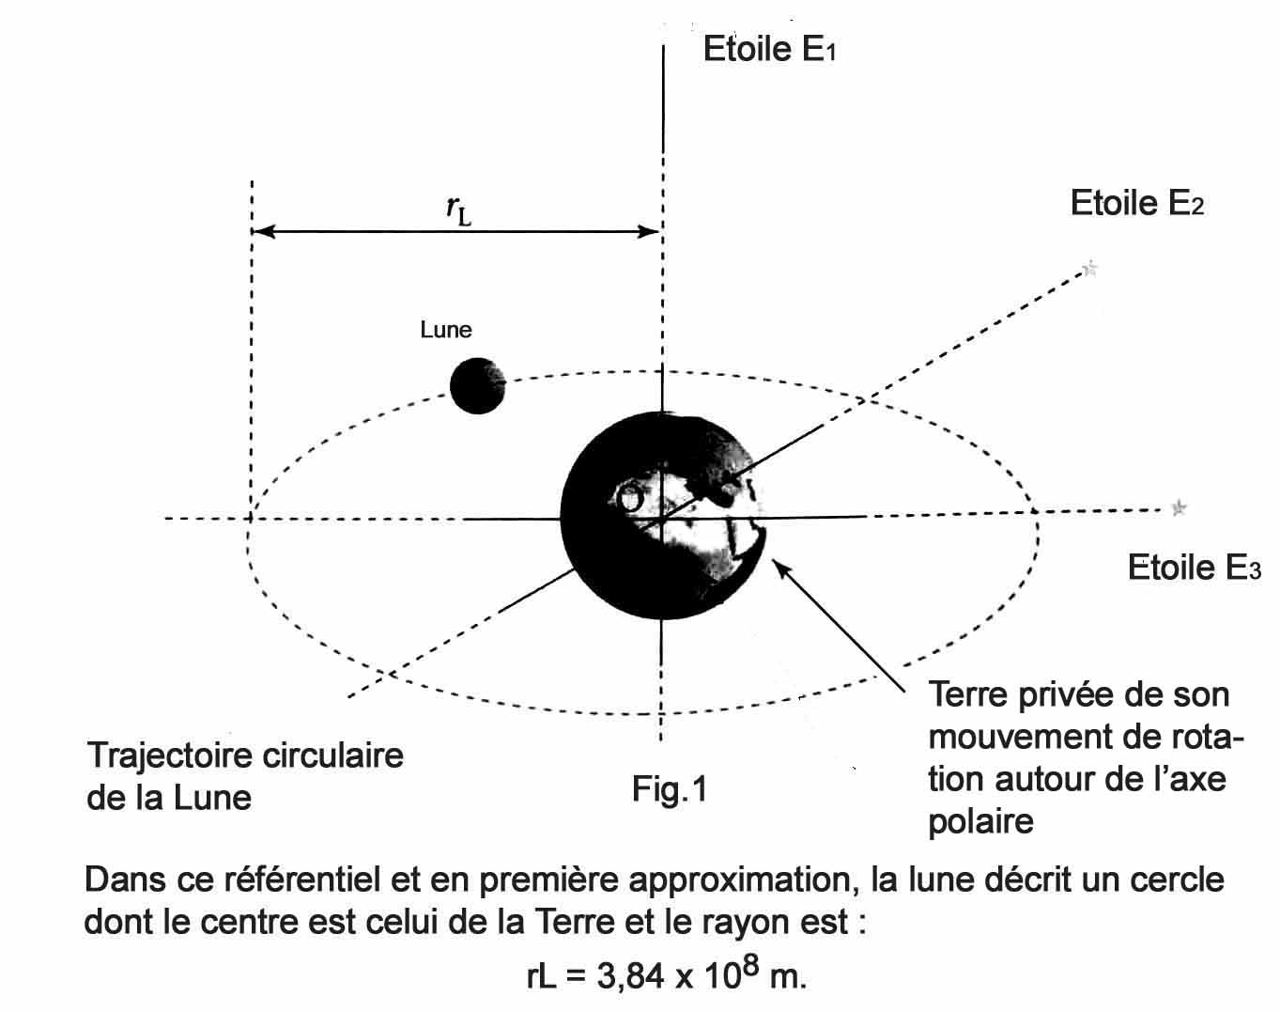
Le principe de l'inertie et la Lune:
On admet que le principe de l'inertie s'applique dans le référentiel géocentrique. Si la Lune n'était soumise à aucune force, elle se déplacerait d'un mouvement rectiligne uniforme par rapport au référentiel géocentrique. Or, ce n'est pas le cas, puisque sa trajectoire est un cercle. La Lune est donc soumise à une force qui modifie constamment la direction de sa trajectoire. Ces constatations ont conduit Newton à énoncer les lois de l'interaction gravitationnelle.

b-La découverte de Newton

L'attraction mutuelle de deux corps

Quelles que soient leurs positions dans l'univers, deux corps exercent l'un sur l'autre
des forces attractives de même valeur F

On modélise cette interaction entre deux corps A et B par des forces appliquées à chaque corps (fig 2)

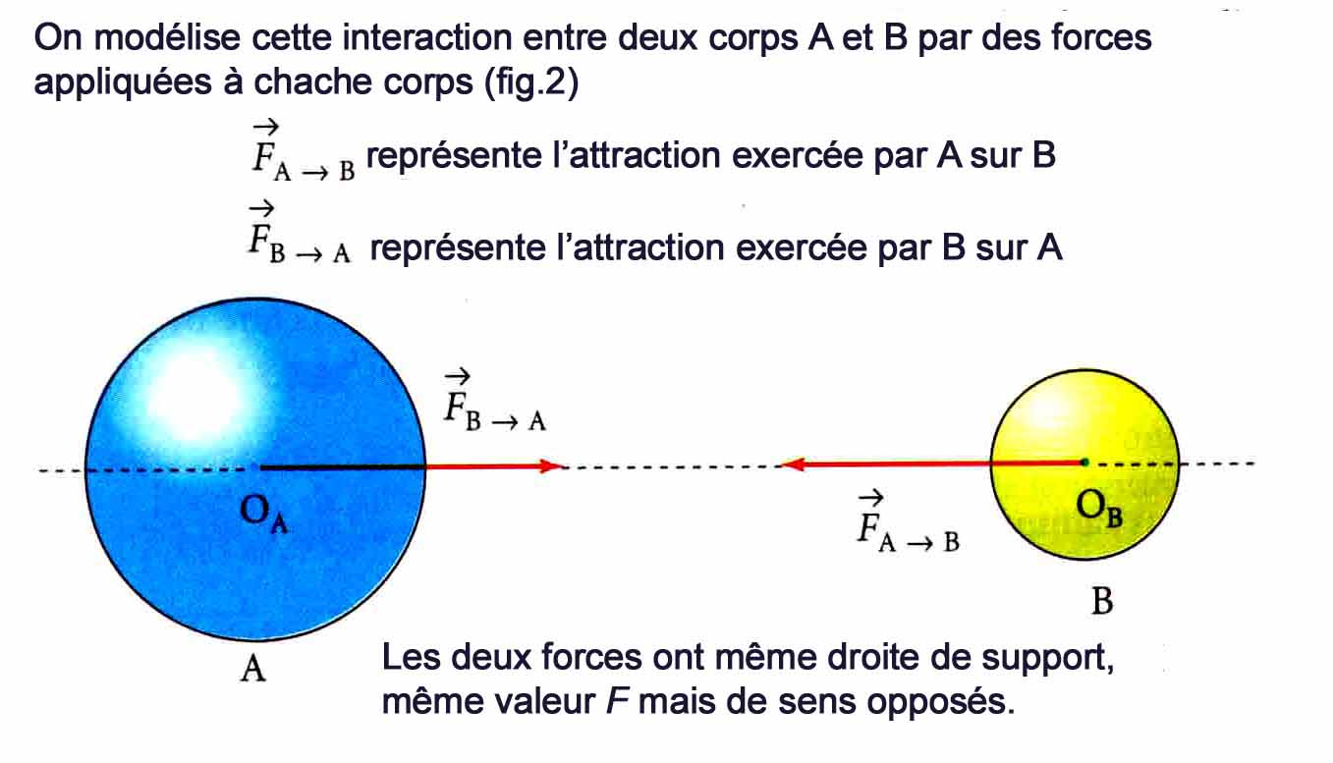

Loi de la gravitation
L'expression de la valeur F des forces d'interaction gravitationnelle, S'exerçant sur deux corps A et B, à répartition sphérique de masse, de centres O_{A} et O_{B}., est donnée par l'expression suivante:

Loi de gravitation universelle: lorsque deux corps de masses m_{A} et m_{B} sont à répartition qphérique de masse, l'expression de la valeur des forces gravitationnelles attractives exercées par chacun des deux corps sur l'autre est:
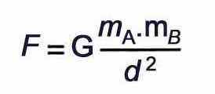
F_{A} et F_{B} sont exprimées en Newton (N)
m_{A} et m_{B} sont exprimées en kg.
d est la distance entre les centres des deux corps (en mètre).
La constante G est universelle; G = 6,67 .10¹¹ N.kg⁻².m²

Il La pesanteur

a-Origine du poids d'un corps

Un corps de masse m placé au voisinage de la surface terrestre est attiré par la Terre avec une force de valeur F, telle que :
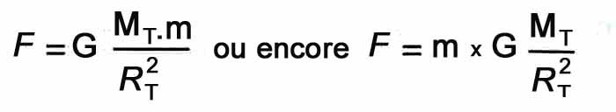
avec M_{T} la masse de la Terre et R_{T} le rayon terrestre. Un calcul numérique montre que:

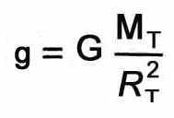

avec g valeur de la pesanteur au voisinage de la surface terrestre, d'où : F = P
La pesanteur terrestre résulte de l'attraction de la Terre sur les objets qui l'entourent.

Le poids d'un objet sur Terre peut être assimilé à la force gravitationnelle exercée par la Terre sur cet objet

b-Variation de la pesanteur sur Terre

Variation avec l'altitude

La pesanteur terrestre est fonction de la distance du centre de la Terre au point considéré. Pour un point situé à une altitude h on a:
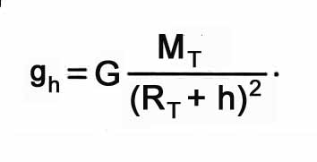
Plus l'altitude h du point est grande, moins la pesanteur g est élevée.

Variation avec la latitude

Du fait de l'aplatissement de la Terre aux pôles, la valeur de la pesanteur aux pôles est plus grande que celle de la pesanteur à l'équateur.

c-Pesanteur sur la Terre et sur la Lune

La masse d'un corps sur la Terre et sur la Lune est la même.
Le poids d'un corps sur la Lune est environ six fois plus faible que son poids sur la Terre.

Trajectoire d'un projectile

a-Mouvement dans le référentiel terrestre

La trajectoire d'un projectile est toujours incurvée vers le bas. Pour une . même direction de lancement, plus la valeur de la vitesse de lancement est grande, plus le projectile «monte haut» et «va loin»

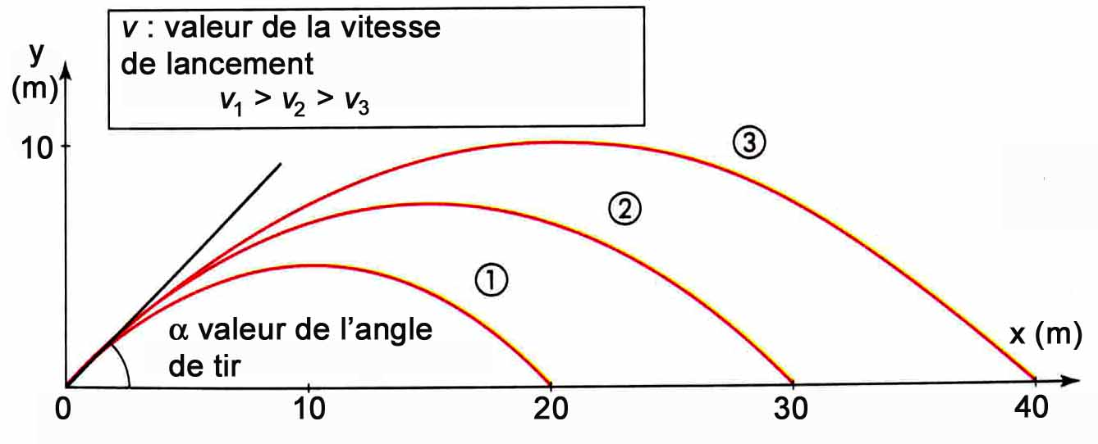

Mouvement dans le référentiel géocentrique

Par rapport au référentiel géocentrique, un projectile est lancé avec une vitesse v et à une distance du centre de la Terre égale au rayon de l'orbite lunaire: d = r_{T} = 3,84 x 10⁸m

Pour v₁ = 0, le projectile tombe en chute libre suivant une verticale à la Terre. Pour v₂ > 1,44 km.s⁻¹, le projectile échappe à l'attraction terrestre.

On peut trouver une valeur de v comprise entre ces deux valeurs v₁ et v₂ de telle façon que la trajectoire du projectile soit un cercle de centre 0.

Dans ce dernier cas, la force de gravitation s'exerçant sur le projectile est juste suffisante pour incurver continuellement la direction du mouvement. La force de gravitation est alors perpendiculaire à la direction de la trajectoire et la vitesse du projectile est constante. C'est le cas du mouvement de la Lune.

